Отсутствие зелени и благоустройства
БЫЛО
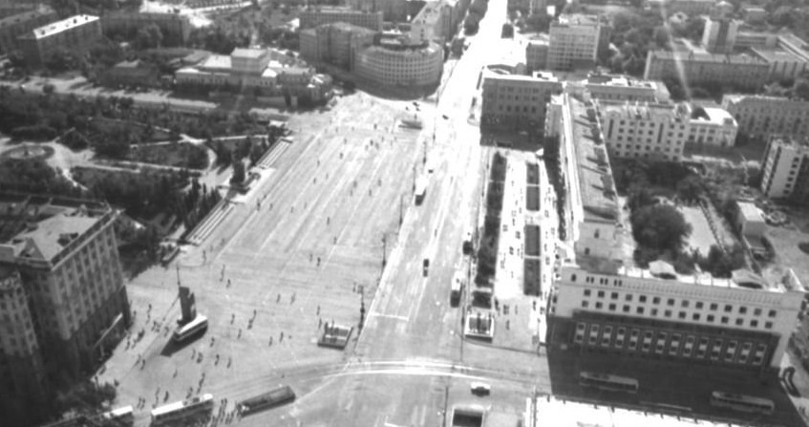
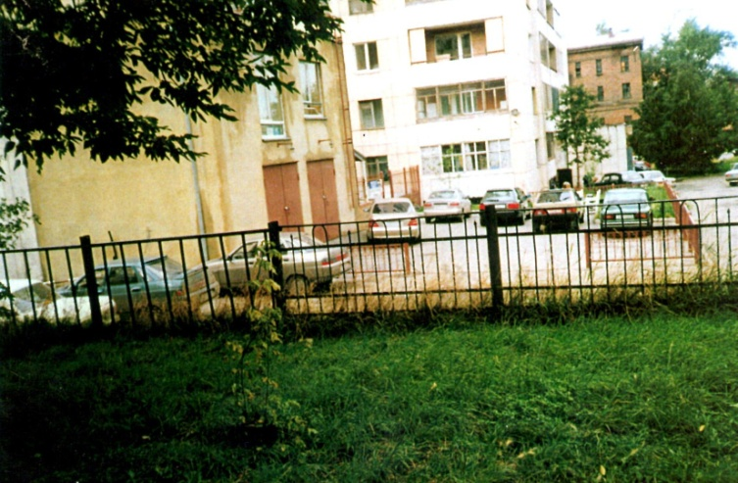
Вид сверху на площадь (80-е годы) зелень двора
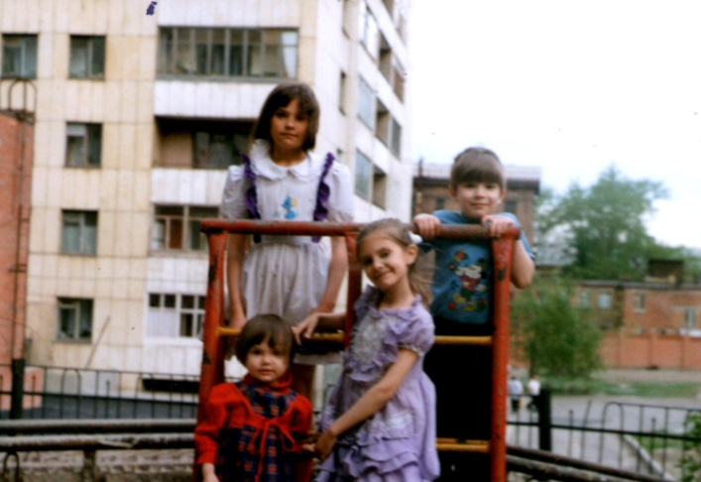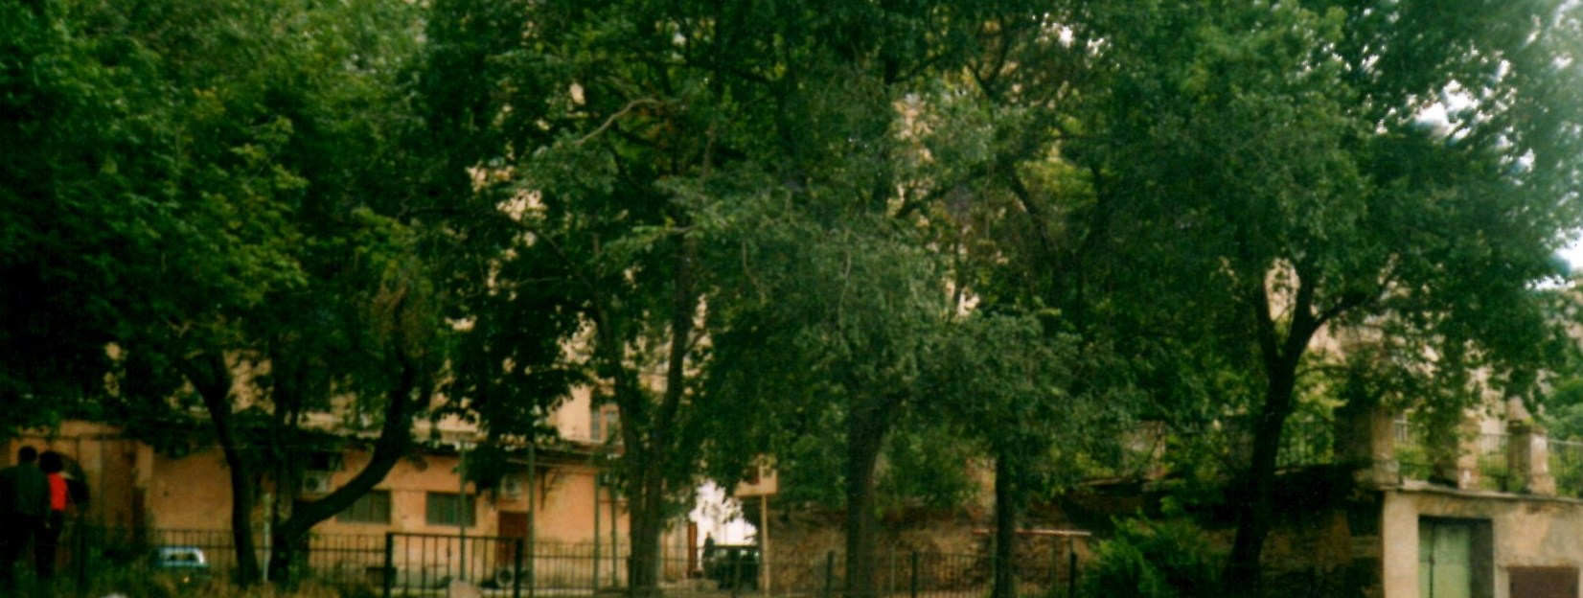
Детская площадка спортивная площадка с баскетбольными щитами
СТАЛО
С 2002 года жители дома лишены благоприятных условий существования – снесены 2 детские площадки и одна спортивная, спилено более 100 деревьев в квартале, отсутствуют тротуары вдоль дома, скамейки, малые формы и т.д. На многие годы двор превратили в котлован. Спасибо мэру – В. Тарасову и его родственнику – О. Колесникову.
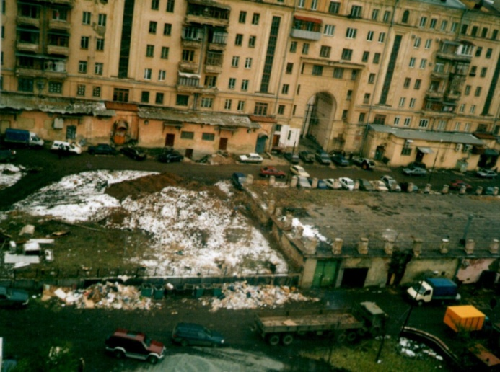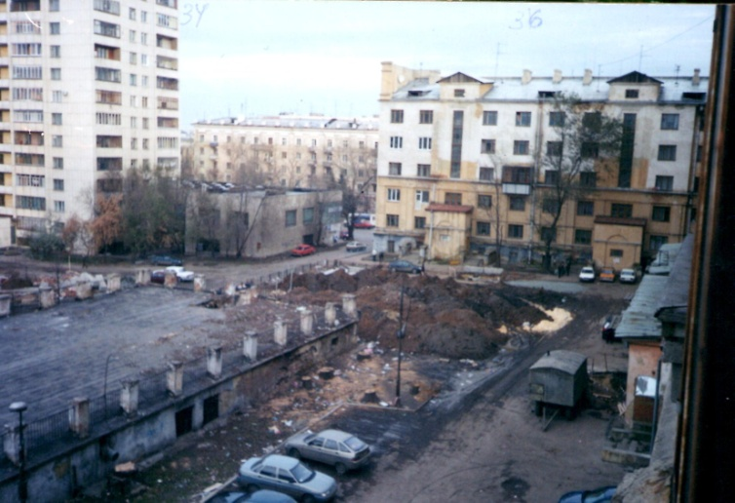
Всеми правдами и неправдами торгово-развлекательный комплекс ВЛАСТЬ старается построить.
На обращения собственников квартир в суд – принято Решение - отобрать у жителей дома землю под домом (снять с кадастрового учета земельный участок под домом) и отказать в придомовой территории, так как для жителей земли нет, она нужна для строящегося комплекса.

